คู่มือโปรแกรม Predictor สำหรับโปรแกรมเมอร์

1. คำอธิบายโปรแกรม
เป็นโปรแกรมทำนายผลรางวัลเลขท้ายสองตัวของสลากกินแบ่งรัฐบาล ซึ่งมีฟังก์ชันหลัก คือ
- การทำนายผลรางวัลเลขท้ายสองตัว
- การเพิ่มข้อมูลผลรางวัลย้อนหลัง

โปรแกรมนี้จะใช้แบ็คพรอพาเกชันนิวรอนเน็ตเวิร์กในการทำนายผลรางวัล โทโปโลยีไฟล์ของ
แบ็คพรอพาเกชันนิวรอนเน็ตเวิร์กดังกล่าวถูกกำหนดให้เป็นเท็กซ์ไฟล์ชื่อ “pattern.txt” ซึ่งอยู่ภายในโฟลเดอร์เดียวกันกับ “โปรแกรม Predictor”

2. โครงสร้างของโปรแกรม
โปรแกรม Predictor ประกอบด้วยไฟล์ยูนิตต่างๆ 4 ยูนิต ดังนี้คือ
- Unit1.pas
เป็นยูนิตสำหรับฟอร์มที่เป็นหน้าจอหลักของโปรแกรม ( Form1 )
- Unit2.pas
เป็นยูนิตสำหรับฟอร์มที่เป็นหน้าจอสำหรับเพิ่มข้อมูลผลรางวัล ( Form2 )
- BPN.pas
เป็นยูนิตที่เก็บ declaration ของคลาสต่างๆ ที่ประกอบกันขึ้นเป็นแบ็คพรอพาเกชันนิวรอนเน็ตเวิร์ก
- Reader.pas
เป็นยูนิตที่เก็บ declaration ของคลาส BPN_Reader เอาไว้
หมายเหตุ สำหรับรายละเอียดของยูนิต BPN.pas กรุณาดูที่ “คู่มือโปรแกรม Modeling สำหรับโปรแกรมเมอร์”

2.1 ยูนิต Unit1.pas
ยูนิตนี้จะมีเมธอดของคลาส TForm1 ดังนี้ คือ
2.1.1 procedure TForm1.FormCreate(Sender: TObject);

คำอธิบาย
สิ่งที่ทำในเมธอดนี้ ได้แก่
- หาวันที่ของงวดสุดท้ายที่โปรแกรมสามารถทำนายผลรางวัลได้
- สร้างอ็อบเจ็กต์อินสแตนซ์ของคลาส BackProp ตามค่าต่างๆ ที่ระบุไว้ในไฟล์ TPFilename
- แสดงค่าความถูกต้องของโมเดลที่ได้สร้างขึ้นบนฟอร์ม

การใช้งาน
เมธอดนี้จะถูกเรียกใช้เมื่อมีการสร้างอ็อบเจ็กต์อินสแตนซ์ที่มีชนิดเป็น TForm1

2.1.2 procedure TForm1.FormClose(Sender: TObject; var Action: TCloseAction);

คำอธิบาย
ปิดโปรแกรม

การใช้งาน
ถูกเรียกใช้เมื่อผู้ใช้ปิดฟอร์ม

2.1.3 procedure TForm1.FormPaint(Sender: TObject);

คำอธิบาย
แสดงวันที่ของงวดสุดท้ายที่โปรแกรมสามารถทำนายได้

การใช้งาน
ถูกเรียกใช้เมื่อฟอร์มถูกวาดใหม่ ( redrawn )

2.1.4 procedure TForm1.FindNextRewardDay(var D: TDateTime);

คำอธิบาย
เป็นเมธอดสำหรับหาวันที่ของการออกรางวัลในงวดถัดไปจากค่าพารามิเตอร์ที่รับเข้ามา
- พารามิเตอร์ที่รับเข้ามา : วันที่ของงวดการออกรางวัล ( D )
- การรีเทิร์นค่า : ผ่านทางพารามิเตอร์ D

การใช้งาน
ถูกเรียกใช้โดยเมธอด TForm1.FormCreate

2.1.5 procedure TForm1.PredictBtnClick(Sender: TObject);

คำอธิบาย
โฟลว์ชาร์ตของเมธอดนี้แสดงไว้ในรูปที่ 1

การใช้งาน
ถูกเรียกใช้เมื่อผู้ใช้กดปุ่ม “ทำนาย”

2.1.6 procedure TForm1.AddBtnClick(Sender: TObject);

คำอธิบาย
เมธอดนี้จะแสดงฟอร์มสำหรับเพิ่มข้อมูลผลรางวัล

การใช้งาน
ถูกเรียกใช้เมื่อผู้ใช้คลิกปุ่ม “เพิ่มข้อมูล” บน Form1

2.2 ยูนิต Unit2.pas
ยูนิตนี้จะมีเมธอดของคลาส TForm2 ดังนี้ คือ

2.2.1 procedure TForm2.SubmitBtnClick(Sender: TObject);

คำอธิบาย
โฟลว์ชาร์ตของเมธอดนี้แสดงไว้ในรูปที่ 2

การใช้งาน
ถูกเรียกใช้เมื่อผู้ใช้คลิกปุ่ม “บันทึกข้อมูล” บน Form2

2.2.2 procedure TForm2.AddBtnClick(Sender: TObject);

คำอธิบาย
เป็นการอัพเดทฟอร์มเพื่อการบันทึกข้อมูลเพิ่มเติมในครั้งต่อไป

การใช้งาน
ถูกเรียกใช้เมื่อผู้ใช้คลิกปุ่ม “เพิ่มข้อมูล” บน Form2

2.2.3 procedure TForm2.FormPaint(Sender: TObject);

คำอธิบาย
แสดงวันและลำดับของข้อมูลที่จะถูกเพิ่มเข้าไปในฐานข้อมูล

การใช้งาน
ถูกเรียกใช้เมื่อฟอร์มถูกวาดใหม่ ( redrawn )

2.2.4 procedure TForm2.FormShow(Sender: TObject);

คำอธิบาย

เตรียมฟอร์มให้พร้อมสำหรับการเพิ่มข้อมูล

การใช้งาน
ถูกเรียกใช้เมื่อมีการแสดงฟอร์ม

2.2.5 procedure TForm2.Button1Click(Sender: TObject);

คำอธิบาย
ปิดฟอร์ม

การใช้งาน
ถูกเรียกใช้เมื่อผู้ใช้คลิกปุ่ม “ยกเลิก” บน Form2

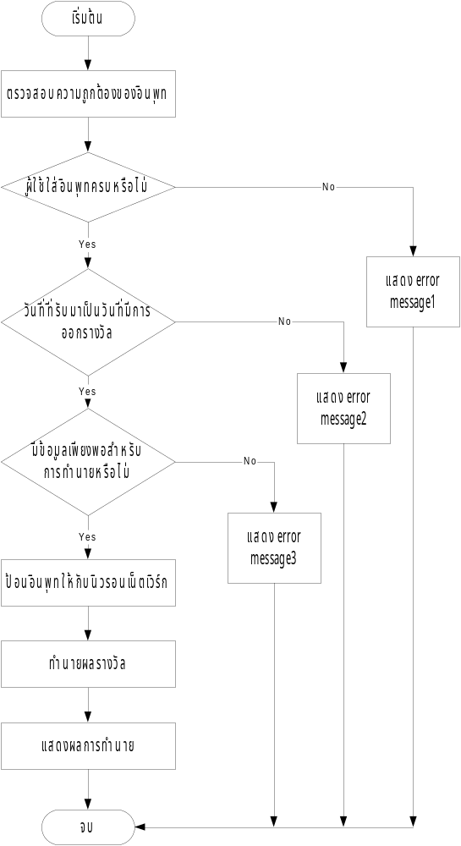รูปที่ 1 โฟลว์ชาร์ตของเมธอด TForm1.PredictBtnClick
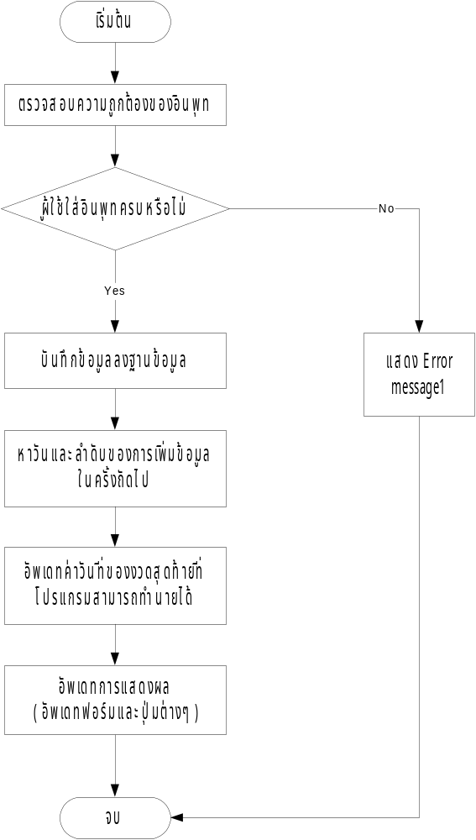
รูปที่ 2 โฟลว์ชาร์ตของเมธอด TForm2.SubmitBtnClick

2.3 ยูนิต Reader.pas
เป็นยูนิตที่เก็บ declaration ของคลาส BPN_Reader เอาไว้ อ็อบเจ็กต์อินสแตนซ์ของคลาสนี้จะรับผิดชอบการอ่านข้อมูลจากโทโปโลยีไฟล์
2.3.1 คลาสไดอะแกรม
แสดงไว้ในรูปที่ 3
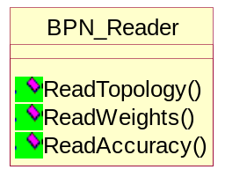

รูปที่ 3 คลาสไดอะแกรมของ BPN_Reader

2.3.2 คำอธิบายเมธอด
2.3.2.1 ReadTopology;
เป็นเมธอดสำหรับอ่านค่าต่อไปนี้จากโทโปโลยีไฟล์
- จำนวนฮิดเดนเลเยอร์
- จำนวนยูนิตในแต่ละเลเยอร์
- ชนิดของยูนิตที่อยู่ในฮิดเดนเลเยอร์และเอาท์พุทเลเยอร์
- ค่าอัตราการเรียนรู้
- ค่าโมเมนตัม
2.3.2.2 ReadWeights(BP: BPN.Backprop);
เป็นเมธอดสำหรับอ่านค่าถ่วงน้ำหนักของ BP จากโทโปโลยีไฟล์ โดยจะทำการก๊อปปี้ค่าถ่วงน้ำหนักที่อ่านได้ไปให้กับอ็อบเจ็กต์ BP ที่ถูก pass เข้ามา
2.3.2.3 ReadAccuracy(var ACCURACY: AC_Array; var Test : boolean);
เป็นเมธอดสำหรับอ่านข้อมูลต่อไปนี้จากโทโปโลยีไฟล์
- จำนวนงวดที่ใช้ในการทดสอบ
- ค่าความคลาดเคลื่อน ณ ระดับเปอร์เซ็นต์ต่างๆ ที่ได้จากการทดสอบ
ถ้าพารามิเตอร์ Test มีค่าเป็น True หมายความว่าโมเดลที่นำมาใช้ทำนายค่านั้นได้ผ่านการทดสอบแล้ว
แต่ถ้ามีค่าเป็น False จะหมายความว่าโมเดลนั้นยังไม่ได้ผ่านการทดสอบ
สำหรับโมเดลที่ผ่านการทดสอบแล้ว จะมีค่าความคลาดเคลื่อน ณ ระดับเปอร์เซ็นต์ความถูกต้อง
ต่างๆ ระบุเอาไว้ในโทโปโลยีไฟล์ด้วย ค่าที่อ่านได้จะถูกเก็บไว้ในอาร์เรย์ ACCURACY
หมายเหตุ การใช้งานอ็อบเจ็กต์อินสแตนซ์ของคลาสนี้จะต้องทำตามลำดับดังต่อไปนี้เท่านั้นคือ
- สร้างอ็อบเจ็กต์โดยเรียกเมธอด Create
- เรียกเมธอด ReadTopology ( เปิดโทโปโลยีไฟล์เพื่ออ่านค่า )
- เรียกเมธอด ReadWeights
- เรียกเมธอด ReadAccuracy
- ทำลายอ็อบเจ็กอินสแตนซ์
หากการใช้งานอ็อบเจ็กต์นี้ไม่เป็นไปตามลำดับดังกล่าวข้างต้น อาจทำให้ค่าที่อ่านได้ไม่ถูกต้อง
หรือเกิด I/O Error ขึ้นได้

3. ฟอร์มต่างๆ ขณะออกแบบ
3.1 Form1
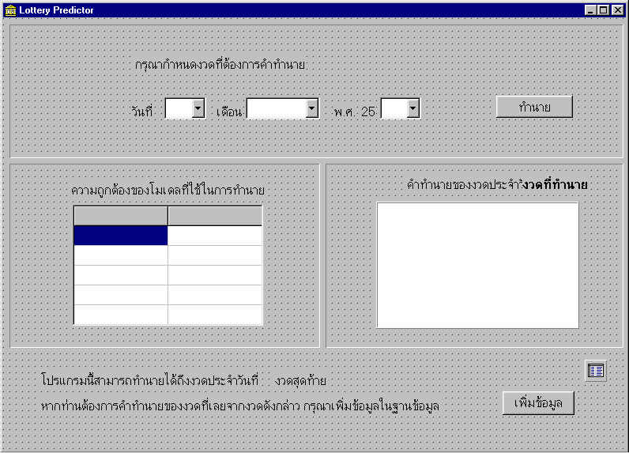

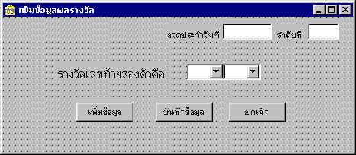
3.2 Form2

